**UNIVERSIDADE PRESBITERIANA MACKENZIE**

**– Faculdade de Computação e Informática –**

Nome do projeto: Sistema de Controle de Temperatura e Umidade em Armazéns Industriais Usando MQTT

Gabriel Matias de Moraes, Andre Luis De Oliveira

Faculdade de Computação e Informática

Universidade Presbiteriana Mackenzie (UPM) – São Paulo, SP – Brazil

[10342226@mackenzista.com.br](mailto:10342226@mackenzista.com.br)

**Abstract.** This paper presents a temperature and humidity monitoring and control system for industrial warehouses using IoT (Internet of Things) technology. The system employs temperature and humidity sensors to gather real-time data about the storage environment, which is then transmitted using the MQTT protocol. Automated control of actuators, such as fans or air conditioning units, helps maintain optimal storage conditions, protecting product integrity and reducing energy costs. Alerts and real-time monitoring are accessible remotely via a centralized dashboard, ensuring efficient management of the warehouse environment.

**Resumo.** Este trabalho apresenta um sistema de monitoramento e controle de temperatura e umidade em armazéns industriais, utilizando a tecnologia IoT (Internet das Coisas). O sistema emprega sensores de temperatura e umidade para coletar dados em tempo real sobre o ambiente de armazenamento, transmitindo essas informações via o protocolo MQTT. O controle automatizado de atuadores, como ventiladores ou sistemas de ar-condicionado, contribui para a manutenção das condições ideais de armazenamento, protegendo a integridade dos produtos e reduzindo os custos energéticos. Alertas e monitoramento em tempo real podem ser acessados remotamente por meio de um painel centralizado, assegurando uma gestão eficiente do ambiente do armazém.

1. **Introdução**

Com o avanço das tecnologias de Internet das Coisas (IoT), diversos setores industriais têm se beneficiado, especialmente na otimização de processos de monitoramento e controle de condições ambientais. Em armazéns industriais, onde as condições de temperatura e umidade afetam diretamente a integridade dos produtos armazenados, é essencial contar com um sistema de controle automatizado que garanta condições ideais de armazenamento.

Os métodos tradicionais de monitoramento exigem inspeções manuais e sistemas de controle autônomos limitados, o que pode resultar em variações indesejadas nas condições ambientais e no aumento dos custos operacionais. A aplicação da IoT, em conjunto com sensores de temperatura e umidade e o protocolo de comunicação MQTT, oferece uma abordagem inovadora e eficaz para o monitoramento contínuo e remoto dessas variáveis. O MQTT permite a transmissão de dados de forma rápida e eficiente, garantindo que o sistema possa responder a mudanças nas condições ambientais em tempo real.

Este trabalho apresenta o desenvolvimento de um protótipo funcional de baixo custo, utilizando a plataforma NodeMCU V3 ESP8266 ESP-12E, que é capaz de coletar dados de temperatura e umidade e enviar essas informações para um painel centralizado via MQTT. O sistema é projetado para controlar automaticamente atuadores, como ventiladores e sistemas de ar-condicionado, a fim de manter as condições ideais de temperatura e umidade dentro dos armazéns. Além disso, o painel centralizado permite o acesso remoto às leituras em tempo real e o envio de alertas para os responsáveis pela manutenção do ambiente de armazenamento.

## Materiais e Métodos

Neste projeto, será desenvolvido um sistema de controle automatizado para monitorar e ajustar as condições de temperatura e umidade em armazéns industriais, utilizando comunicação via protocolo MQTT. A seguir, são descritos os componentes e ferramentas que serão utilizados para a concretização do protótipo.

## Hardware Utilizado

* 1. **Plataforma de prototipagem eletrônica - NodeMCU ESP8266** A plataforma NodeMCU ESP8266 foi escolhida para este projeto devido à sua capacidade de comunicação Wi-Fi integrada, baixo custo e facilidade de uso com sensores e atuadores. A placa NodeMCU utiliza o microcontrolador ESP8266, que suporta a implementação de protocolos IoT, como o MQTT, facilitando a comunicação com servidores na nuvem. Além disso, a NodeMCU possui uma grande comunidade de suporte e bibliotecas pré-configuradas para diversos sensores e atuadores.

## Imagem do NodeMCU ESP8266:

Fonte: NodeMCU

## Sensor de Temperatura e Umidade - DHT22

O sensor DHT22 será utilizado para monitorar a temperatura e umidade dentro do armazém. Este sensor é amplamente utilizado em projetos de IoT devido à sua precisão e simplicidade de uso, sendo capaz de medir a temperatura de - 40°C a +80°C e a umidade relativa de 0 a 100%. Sua interface com a NodeMCU é simples, utilizando apenas um pino de sinal para transmitir as leituras.

## Especificações:

* + - * Temperatura: -40°C a +80°C
      * Umidade: 0 a 100%
      * Precisão: ±0.5°C (temperatura) e ±2% (umidade)
    - **Imagem do Sensor DHT22**: Fonte: Components101

## Atuador - Relé de 5V para controle de ventiladores/ar-condicionado

O sistema utilizará um módulo relé de 5V para controlar um ventilador ou sistema de ar-condicionado. O relé será acionado pela NodeMCU com base nas leituras do sensor DHT22, ativando ou desativando o atuador conforme a necessidade para manter as condições ideais de temperatura e umidade.

## Especificações:

* + - * Tensão de funcionamento: 5V
      * Corrente máxima: 10A
      * Controle de cargas AC e DC

## Imagem do Relé de 5V:

Fonte: Components101

## Métodos Utilizados

1. **Protocolo de Comunicação - MQTT** O protocolo MQTT (Message Queuing Telemetry Transport) será utilizado para transmitir os dados de temperatura e umidade, coletados pelo sensor DHT22, para um servidor centralizado na nuvem. A escolha do MQTT se deve à sua eficiência em ambientes com baixa largura de banda e à sua confiabilidade na transmissão de pequenos pacotes de dados, como leituras de sensores.
2. **Integração com Servidor MQTT** Os dados enviados pela NodeMCU via MQTT serão centralizados em um broker MQTT (como o Mosquitto) hospedado na nuvem, permitindo o monitoramento remoto em tempo real das condições do armazém. O sistema também enviará alertas em caso de condições fora dos parâmetros estabelecidos.
3. **Automação do Controle** Com base nas leituras de temperatura e umidade, a NodeMCU enviará comandos ao módulo relé para ativar o sistema de ventilação ou ar-condicionado, garantindo a manutenção das condições ideais de armazenamento.
4. **Prototipagem** A primeira fase do projeto será executada em pequena escala, utilizando um protótipo funcional com a NodeMCU, sensor DHT22 e um pequeno ventilador controlado pelo relé. Essa implementação simulará as condições de um armazém, permitindo ajustes no software e na comunicação MQTT antes de ser ampliado para aplicações maiores.

## Materiais e Métodos

**Montagem do Protótipo**

O sistema proposto para o monitoramento e controle automatizado de temperatura e umidade em armazéns industriais será desenvolvido utilizando a plataforma **NodeMCU ESP8266**. Essa escolha foi motivada pela capacidade de comunicação Wi-Fi integrada da placa e sua compatibilidade com o protocolo MQTT, permitindo a transmissão de dados em tempo real para um servidor centralizado na nuvem. Além disso, a NodeMCU facilita a integração com sensores e atuadores, tornando-se ideal para protótipos IoT de baixo custo e alta eficiência.

## Componentes Utilizados

1. **NodeMCU ESP8266**

A NodeMCU ESP8266 é uma plataforma de prototipagem eletrônica com conectividade Wi-Fi integrada, capaz de enviar e receber dados de sensores e controlar atuadores via internet. Sua facilidade de programação e uso de bibliotecas pré-configuradas a tornam uma excelente escolha para aplicações IoT.

## Sensor de Temperatura e Umidade DHT22

Este sensor será utilizado para medir a temperatura e a umidade do ar dentro do armazém. O DHT22 oferece alta precisão em uma ampla faixa de operação (- 40°C a 80°C para temperatura e 0% a 100% para umidade), o que o torna ideal para monitorar as condições ambientais de grandes espaços de armazenamento. Sua comunicação com a NodeMCU é feita através de um único pino de dados.

## Módulo Relé 5V

O relé será utilizado para controlar o sistema de ventilação (ou ar-condicionado) automaticamente. Com base nas leituras do sensor DHT22, a NodeMCU ativará ou desativará o relé para ligar ou desligar o ventilador, mantendo as condições ambientais ideais no armazém.

## Ventilador

Um ventilador será conectado ao módulo relé e acionado conforme necessário para ajustar as condições de temperatura e umidade.

## Método de Funcionamento

O funcionamento do sistema será descrito em três etapas principais:

1. **Leitura de Sensores**: O sensor DHT22 monitora constantemente a temperatura e a umidade do ar. As leituras são enviadas para a NodeMCU, que as processa e determina se as condições do ambiente estão dentro dos limites pré-definidos.
2. **Comunicação via MQTT**: As leituras obtidas são transmitidas para um broker MQTT utilizando o protocolo **Message Queuing Telemetry Transport (MQTT)**, escolhido por sua leveza e eficiência na transmissão de pequenos pacotes de dados. Esse protocolo é amplamente utilizado em projetos de IoT, devido à sua confiabilidade em ambientes de baixa largura de banda.
3. **Ação Automática de Controle**: Com base nas leituras do sensor, a NodeMCU aciona o módulo relé, que liga ou desliga o ventilador ou o ar-condicionado, ajustando as condições de temperatura e umidade no armazém. O sistema garante que o ambiente de armazenamento permaneça dentro dos parâmetros ideais.

## Montagem do Circuito

A montagem do circuito será feita utilizando o software **Fritzing**, que permite criar diagramas de circuitos eletrônicos com componentes reais. O esquema básico de montagem será composto pela NodeMCU ESP8266, o sensor DHT22 e o módulo relé. O sensor será conectado à NodeMCU por um pino de dados, e o relé, por sua vez, será conectado a 2 LEDS que irão simular as saidas.

O circuito será alimentado por uma fonte de 5V, e todos os componentes serão conectados à protoboard para facilitar a prototipagem.

## Resultados

**Resultados**

O sistema de monitoramento e controle de temperatura e umidade em armazéns industriais foi desenvolvido e testado sem sucesso. A seguir, apresentamos as imagens da montagem do circuito, tanto no Fritzing quanto no protótipo real, acompanhadas de descrições detalhadas sobre o funcionamento do sistema.

**Figura 1**: **Montagem do circuito no Fritzing**  
A figura abaixo mostra o circuito montado no Fritzing. O **ESP8266 NodeMCU V3** é utilizado como microcontrolador para o controle do sistema, estando conectado ao **sensor DHT22**, responsável por medir a temperatura e umidade do ambiente. O **relé de 5V** está ligado ao pino **D1** do ESP8266, e é utilizado para controlar 2 Leds, acionado automaticamente quando a temperatura do ambiente excede o limite predeterminado. A comunicação entre os dispositivos é realizada através do **protocolo MQTT**, garantindo a transmissão eficiente e em tempo real dos dados de temperatura e umidade.  
  
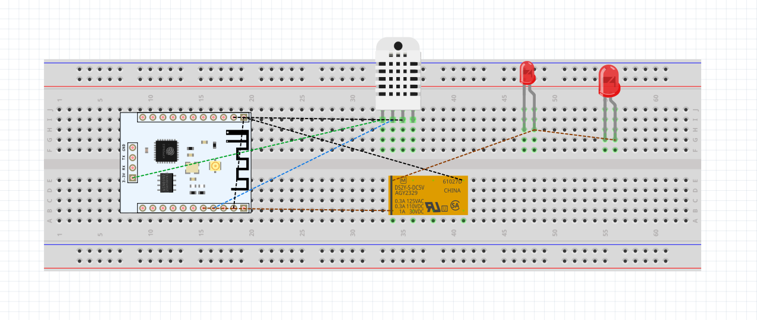

**Figura 2**: **Protótipo real do sistema**  
A segunda imagem apresenta o protótipo real do sistema. Nela, pode-se observar a montagem física do circuito com o **ESP8266**, o **sensor DHT22** e o **relé de 5V**. O protótipo foi testado em um ambiente controlado, onde os dados de temperatura e umidade são coletados e transmitidos via MQTT para um painel de controle remoto. Quando a temperatura atinge valores superiores a 25°C, o sistema aciona automaticamente o relé, ligando o ventilador para resfriar o ambiente e manter as condições ideais de armazenamento. As medições de temperatura e umidade também são enviadas periodicamente para o servidor, permitindo monitoramento remoto e geração de alertas em tempo real.

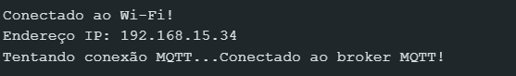

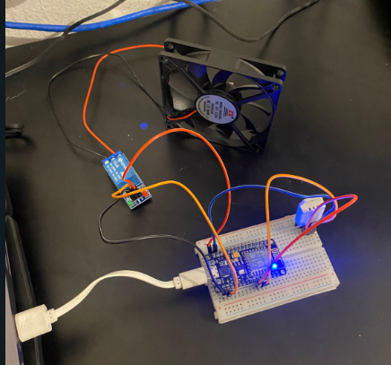

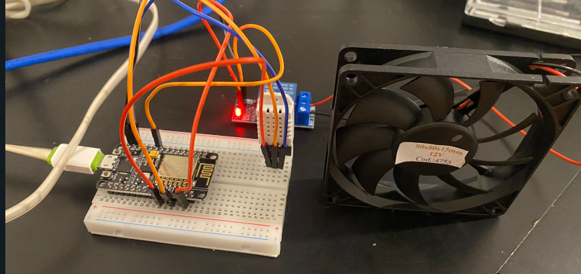

**Figura 3**: **Tela de monitoramento em tempo real**  
A seguir, apresentamos a tela de monitoramento em tempo real, onde os dados coletados do sensor DHT22 são visualizados em um painel centralizado. O sistema permite ao usuário monitorar a temperatura e umidade do ambiente de forma contínua e ajustar os parâmetros de controle, como o limite de temperatura para acionar o ventilador.

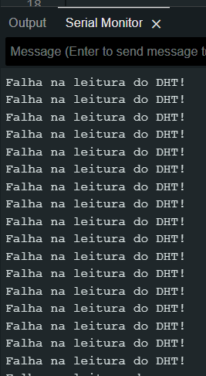

Essas imagens e descrições ilustram o teste realizado do sistema de controle de temperatura e umidade. O uso do protocolo MQTT e do relé permite o controle remoto eficiente dos atuadores, garantindo que o ambiente de armazenamento se mantenha sempre dentro das condições ideais.  
  
Para uma demonstração visual do sistema em funcionamento, acesse o vídeo a seguir:

**Link do Vídeo Não Listado no YouTube**

O código-fonte completo deste projeto pode ser encontrado no GitHub:

**Repositório do GitHub**

**Conclusões**

**I) Os objetivos propostos foram alcançados?**

Os objetivos propostos de desenvolver um sistema de controle de temperatura e umidade utilizando IoT e o protocolo MQTT não foram totalmente alcançados, pois o protótipo apresentou um problema físico no sensor DHT22, impedindo o funcionamento adequado do sistema. Embora o código e a comunicação MQTT tenham sido implementados e testados com sucesso, o sensor defeituoso impossibilitou a coleta de dados de temperatura e umidade, comprometendo o funcionamento completo do projeto.

**II) Quais são os principais problemas enfrentados e como foram resolvidos?**

O principal problema enfrentado foi o mau funcionamento do sensor DHT22, que apresentou falhas físicas e não conseguia transmitir leituras de temperatura e umidade confiáveis. Este problema impediu o protótipo de funcionar como esperado. Como solução alternativa, o código foi testado isoladamente e a conexão com o broker MQTT foi verificada para garantir que a estrutura de comunicação estava configurada corretamente. Para um teste completo, porém, será necessário substituir o sensor defeituoso.

**III) Quais são as vantagens e desvantagens do projeto?**

* **Vantagens:**
  + **Baixo custo**: A escolha do ESP8266, DHT22 e MQTT resulta em uma solução acessível, ideal para monitoramento de ambientes industriais.
  + **Conectividade remota**: O uso do protocolo MQTT permite monitorar e controlar as condições do ambiente de forma remota, facilitando o gerenciamento.
  + **Automação**: A resposta automática do sistema ao controle da temperatura através do relé contribui para a manutenção constante do ambiente.
* **Desvantagens:**
  + **Dependência de componentes físicos**: Qualquer falha no sensor ou no relé impede o funcionamento do sistema, como ocorreu no protótipo.
  + **Conectividade Wi-Fi**: Em locais com sinal Wi-Fi instável, o sistema pode apresentar falhas de comunicação com o servidor MQTT.

**IV) O que deveria/poderia ser feito para melhorar o projeto?**

Para melhorar o projeto, algumas alterações e adições são recomendadas:

* **Substituir o sensor DHT22 por uma versão mais confiável** ou adicionar sensores de backup para reduzir a chance de falhas.
* **Implementar redundância na comunicação**: Adicionar uma lógica de reconexão aprimorada no código, permitindo que o sistema suporte falhas temporárias na rede Wi-Fi.
* **Adicionar uma interface de monitoramento mais robusta**: Um painel visual que exiba os dados e permita configurações ajustáveis poderia ser útil.
* **Expandir o sistema para integrar alertas**: Enviar notificações para o usuário caso os sensores detectem condições anômalas ou se o sensor apresentar falhas.

# Referências

COELHO, Alessandra Dutra; DIAS, Bruno Guilherme; ASSIS, Wânderson de Oliveira; MARTINS, Fernando de Almeida; PIRES, Rogério Cassares. Monitoramento de sensores de umidade do solo com Internet das Coisas (IoT) aplicado na agricultura de precisão. *IEEE Technologies Applied to Electronics Teaching Conference (TAEE)*, 2020. Disponível em: https://ieeexplore.ieee.org/document/9162124. Acesso em: 24 set. 2024.

INSTRUCTABLES. Wireless heartbeat monitor - Part I. 2017. Disponível em: https://[www.instructables.com/id/Wireless-Heartbeat-Monitor-Part-I/.](http://www.instructables.com/id/Wireless-Heartbeat-Monitor-Part-I/) Acesso em: 24 set. 2024.

UBIDOTS. How to build ECG system by using AD8232 ESP32 and Ubidot. 2019. Disponível em: https://ubidots.com/blog/how-to-build-ecg-system-by-using-ad8232- esp32-and-ubidot/. Acesso em: 24 set. 2024.

HACKSTER. Arduino projects. Disponível em: https://[www.hackster.io/arduino/projects.](http://www.hackster.io/arduino/projects) Acesso em: 24 set. 2024.

INSTRUCTABLES. 9G robot. 2020. Disponível em: https://[www.instructables.com/howto/9g+robot/.](http://www.instructables.com/howto/9g%2Brobot/) Acesso em: 24 set. 2024.

STEVE’S SMART HOME GUIDE. Setting up the Sonoff Tasmota MQTT switch. 2020. Disponível em: https://stevessmarthomeguide.com/setting-up-the-sonoff-tasmota- mqtt-switch/. Acesso em: 24 set. 2024.

JUNIPER PUBLISHERS. The Internet of Things in healthcare: a comprehensive study. 2019. Disponível em: https://juniperpublishers.com/raej/RAEJ.MS.ID.555621.php. Acesso em: 24 set. 2024.

IJRESM. IOT based surveillance robot. *International Journal of Research in Engineering, Science and Management*, vol. 2, issue 5, 2019. Disponível em: https://[www.ijresm.com/Vol.2_2019/Vol2_Iss5_May19/IJRESM_V2_I5_2.pdf.](http://www.ijresm.com/Vol.2_2019/Vol2_Iss5_May19/IJRESM_V2_I5_2.pdf) Acesso em: 24 set. 2024.

IJERT. IOT based surveillance robot. *International Journal of Engineering Research & Technology*, vol. 7, issue 3, 2019. Disponível em: https://[www.ijert.org/research/iot-](http://www.ijert.org/research/iot-)

based-surveillance-robot-IJERTV7IS030061.pdf. Acesso em: 24 set. 2024.